Тема урока: Элементная база компьютера
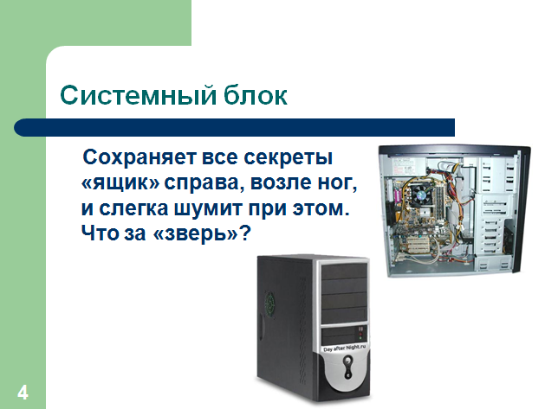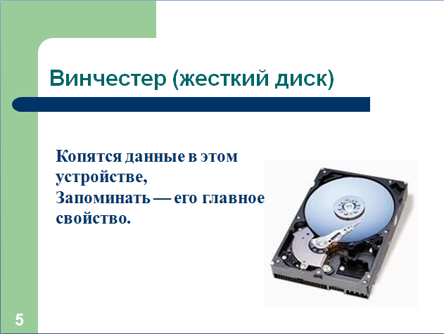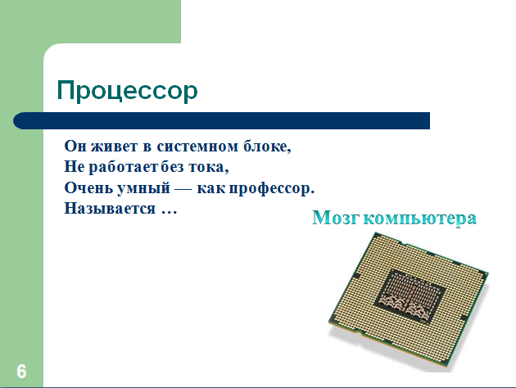
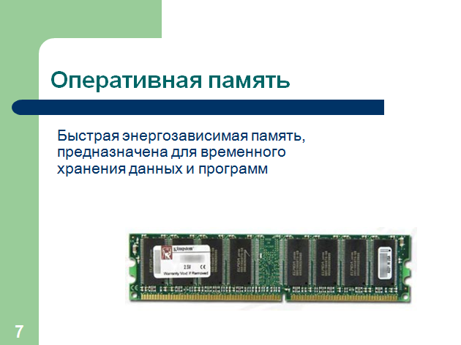
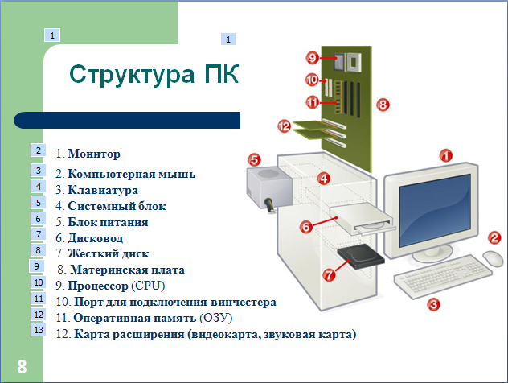

Перечислить основные составляющие компьютера.
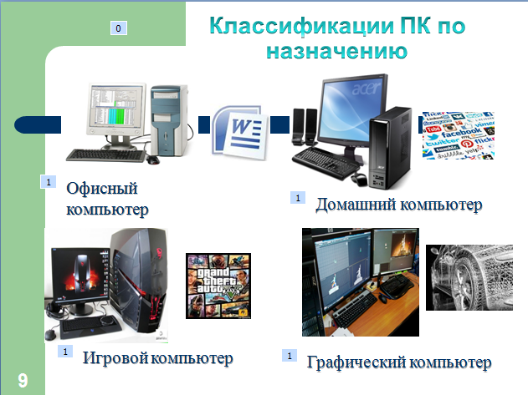
Виды конфигураций компьютера.

3.1. Офисный компьютер
Его главные качества – строгость и надежность. Офисные компьютеры могут иметь разную конфигурацию, но при этом должны удовлетворять общим требованиям.
Надежность. Офисным компьютерам приходится работать по 10 часов в сутки и более. Случайный сбой в них способен уничтожить результаты многочасового труда или парализовать работу всего офиса. Подбирать комплектующие следует, отдавая предпочтение не дешевым, а стабильно работающим.
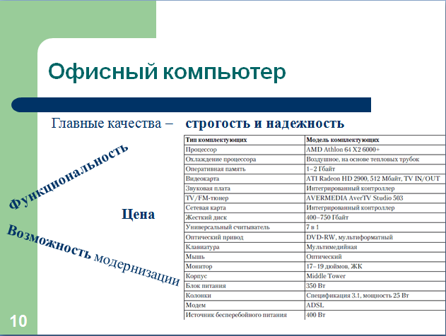
Функциональность. Конфигурация офисного компьютера должна позволять без проблем запускать все необходимые для работы программы. Необходим также достаточный запас производительности, чтобы можно было переходить на новые программные продукты.
Возможность модернизации. Офисный компьютер должен обеспечивать выполнение работы, допуская дальнейшую модернизацию. Дома модернизацией можно заниматься долго, однако в офисе она должна отнимать минимум времени (и денег), поэтому, выбирая компьютер, необходимо проверить наличие на материнской плате свободных разъемов для памяти и слотов для подключения дополнительных плат.
Цена. У офисного компьютера процессор может быть медленнее, жесткий диск – меньшего объема, мышь и клавиатура – проще, чем у домашнего и тем более игрового. Стоимость офисного и домашнего или игрового компьютера часто различается в несколько раз.
3.2. Игровой компьютер
Компьютер для игр должен состоять из самых современных комплектующих, так как программ, более «прожорливых» с точки зрения ресурсов, чем игры, не существует.
99

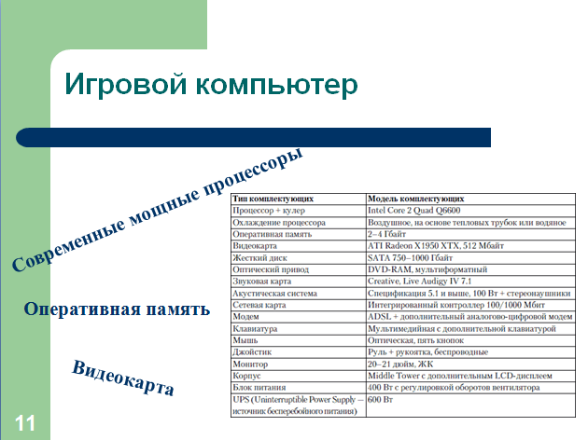
Мощные процессоры. Не последнюю роль играет процессор. Особенно это заметно, когда видеокарта не справляется с поставленными задачами и передает ему часть управления, и тогда процессор выполняет большой объем работы с графикой.
Оперативная память. 8 Гб — это минимум для игрового компьютера.
Видеокарта. Современные игры требуют от видеокарты поддержки высокого разрешения экрана. Геймерам не обойтись без хорошей видеокарты. Играм требуется не менее 3 Гб видеопамяти.
Жесткий диск. Необходимый объем жесткого диска для игрового компьютера — 2 Тб для хранения медиа-файлов и видеоконтента.
3.3. Компьютер для работы с графикой и обработки видео
При выборе компьютера для обработки живого видео и звука основными критериями должны быть быстрый процессор и винчестер большого объема. В данном случае обычно используется специализированная графическая видеокарта или карта с мощным графическим процессором и встроенными видеовходом и видеовыходом. Мощная видеокарта с памятью не менее 3 Гб необходима для работы с 3D и видео. Если же вы работаете в программах вроде Photoshop, то в некоторых случаях можно обойтись и интегрированным видео. Требования к процессору для работы с графическими и видеоредакторами схожи с требованиями к процессору для игрового компьютера — вам нужен 4-ядерный 8-поточный процессор с частотой от 3 ГГц. Оперативная память должна быть емкостью 8–16 Гб.

- Чтение спецификации №1.
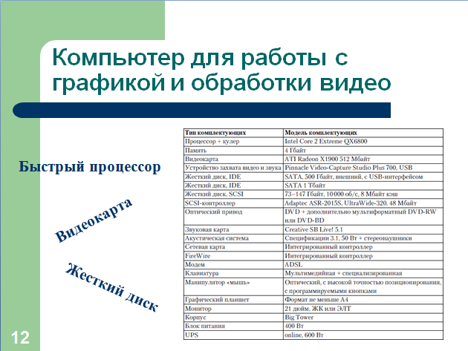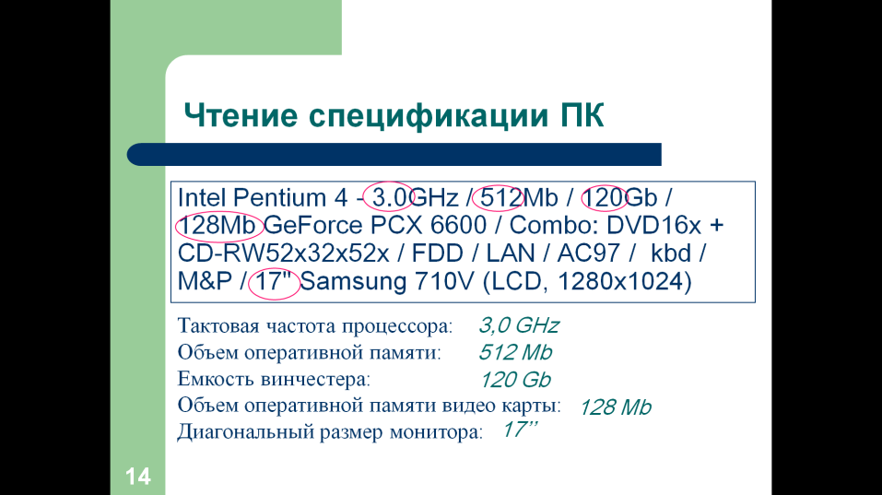
VI. Первичное закрепление материала:
Чтение спецификации №2.
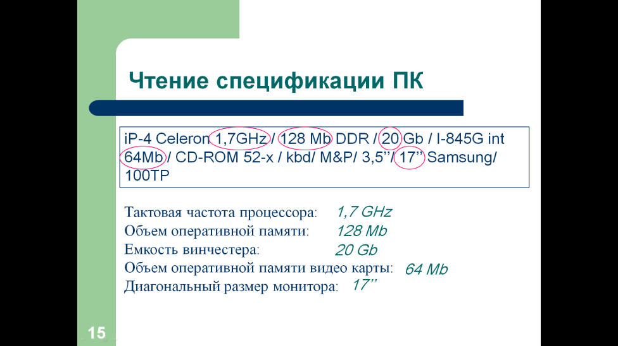

Контрольные вопросы

1. Какие устройства обеспечивают минимальный состав ПК?
2. Что входит в состав основных компонентов материнской платы ПК?
3. Какие параметры характеризуют производительность процессора?

